МИНОБРНАУКИ РОССИИ
Федеральное государственное бюджетное образовательное учреждение
высшего образования
«МИРЭА – Российский технологический университет»
РТУ МИРЭА
Институт Информационных технологий

Кафедра Математического обеспечения и стандартизации информационных технологий

Отчет по практической работе №1

по дисциплине «Разработка кроссплатформенных мобильных приложений»

Выполнил:  Студент группы ИКБО-28-22 | Некрасов Г.А.
Проверил:  Преподаватель | Зырянова С.А.

2025 г.
СОДЕРЖАНИЕ

Задание на практическую работу 3
Выполнение практической работы 3
1. Установка фреймворка Flutter 3
2. Установка интегрированной среды разработки Android Studio 4
3. Создание проекта 6
4. Запуск стартового проекта 7
Вывод 8

Задание на практическую работу
Студенту требуется выполнить все пункты в плане практической работы с конспектированием своих действий, а также фотофиксацией контрольных точек в отчете о практической работе.

Выполнение практической работы

1. Установка фреймворка Flutter
Установим flutter (см. Рисунки 1-2)
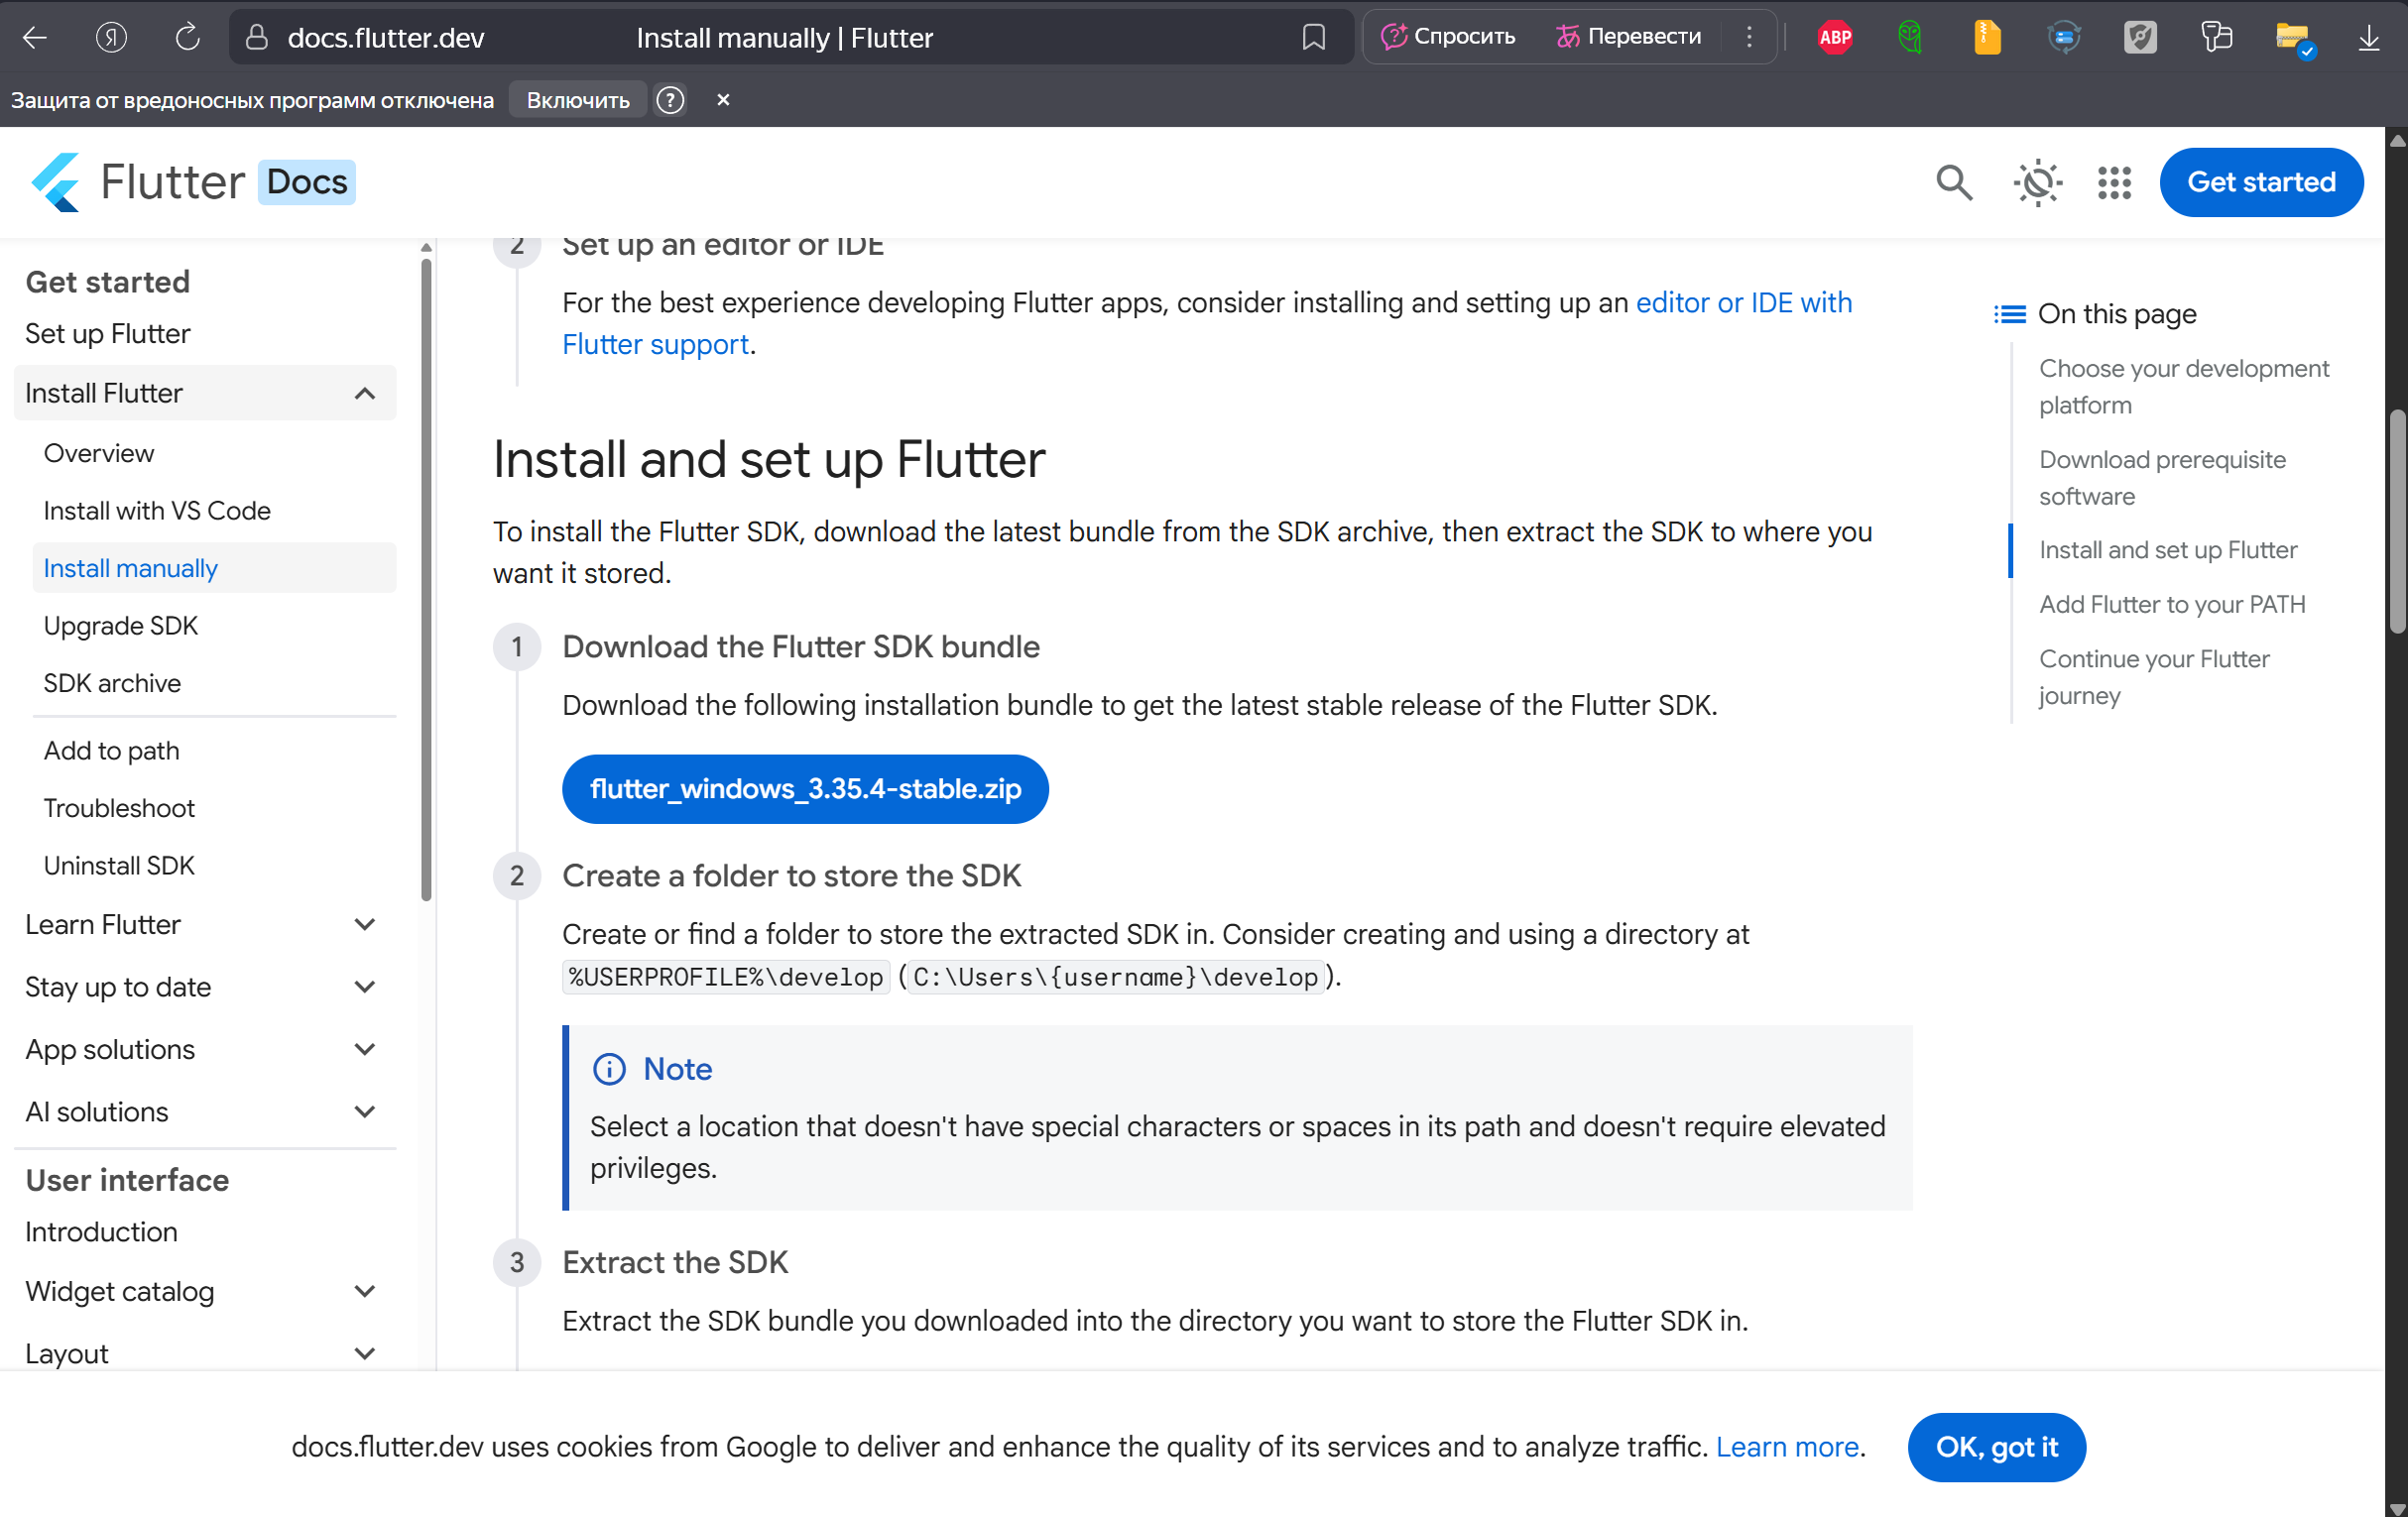
Рисунок 1. Скачивание директории
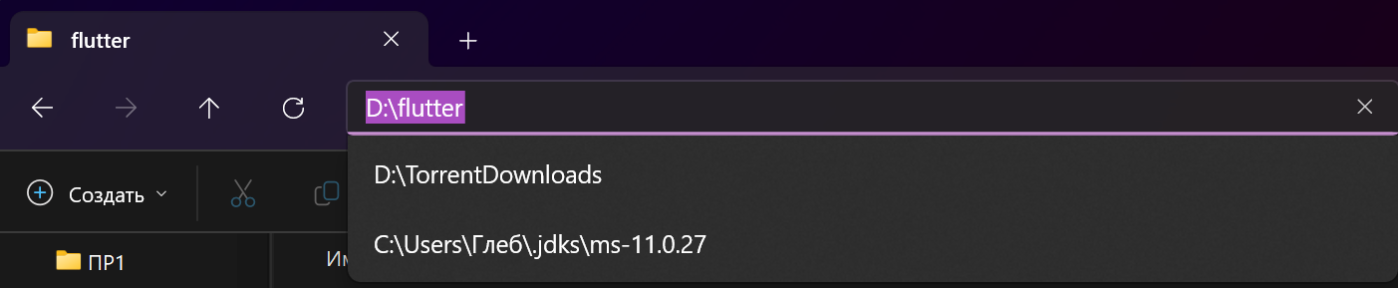
Рисунок 2. Создание директории для хранения flutter
Добавляем путь к папке bin в переменные среды (см. Рисунок 3)
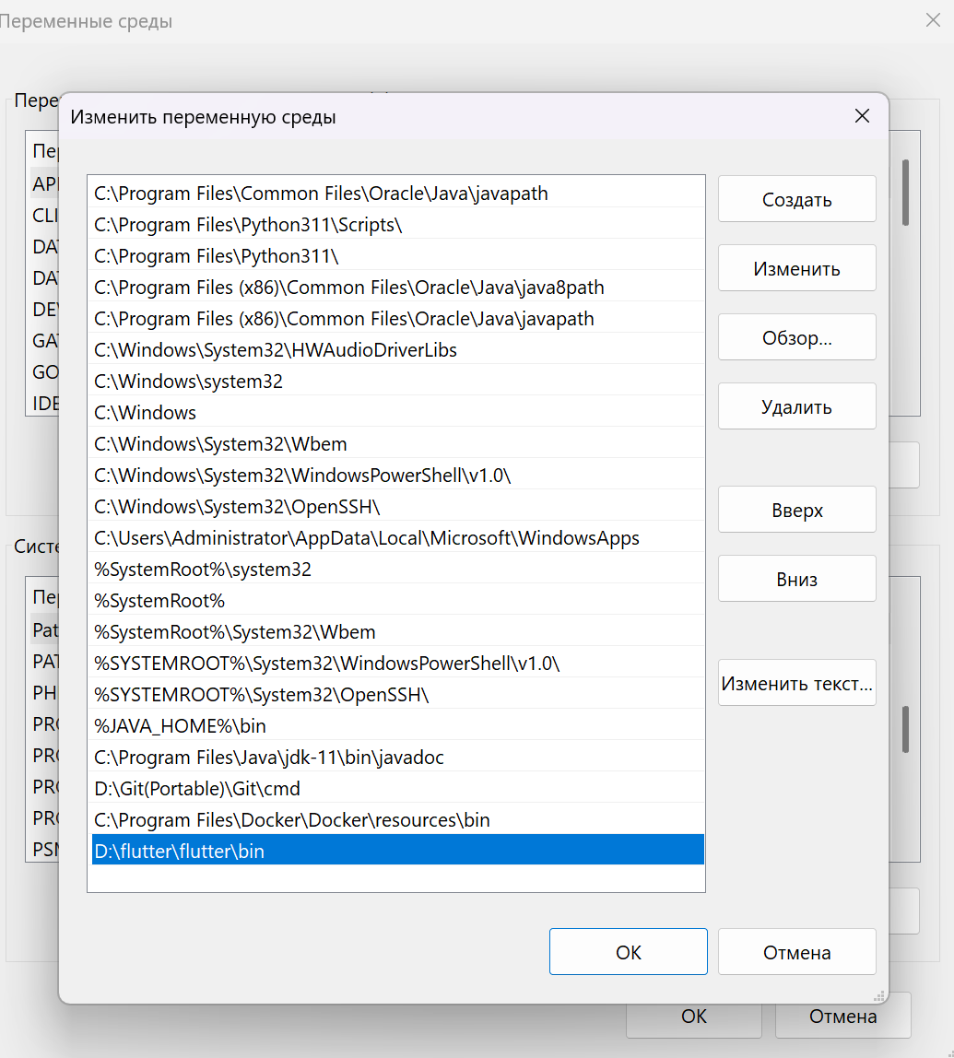
Рисунок 3. Добавление в переменные среды
Проверим, что flutter установился (см. Рисунок 4)
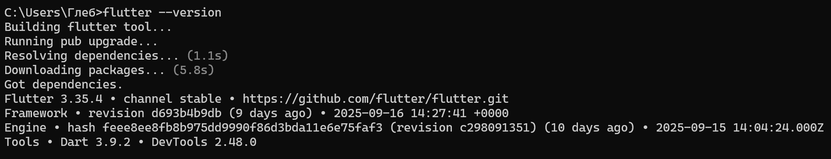
Рисунок 4. Проверка установленного flutter

2. Установка интегрированной среды разработки Android Studio
Установим необходимые компоненты для flutter (см. Рисунок 5)
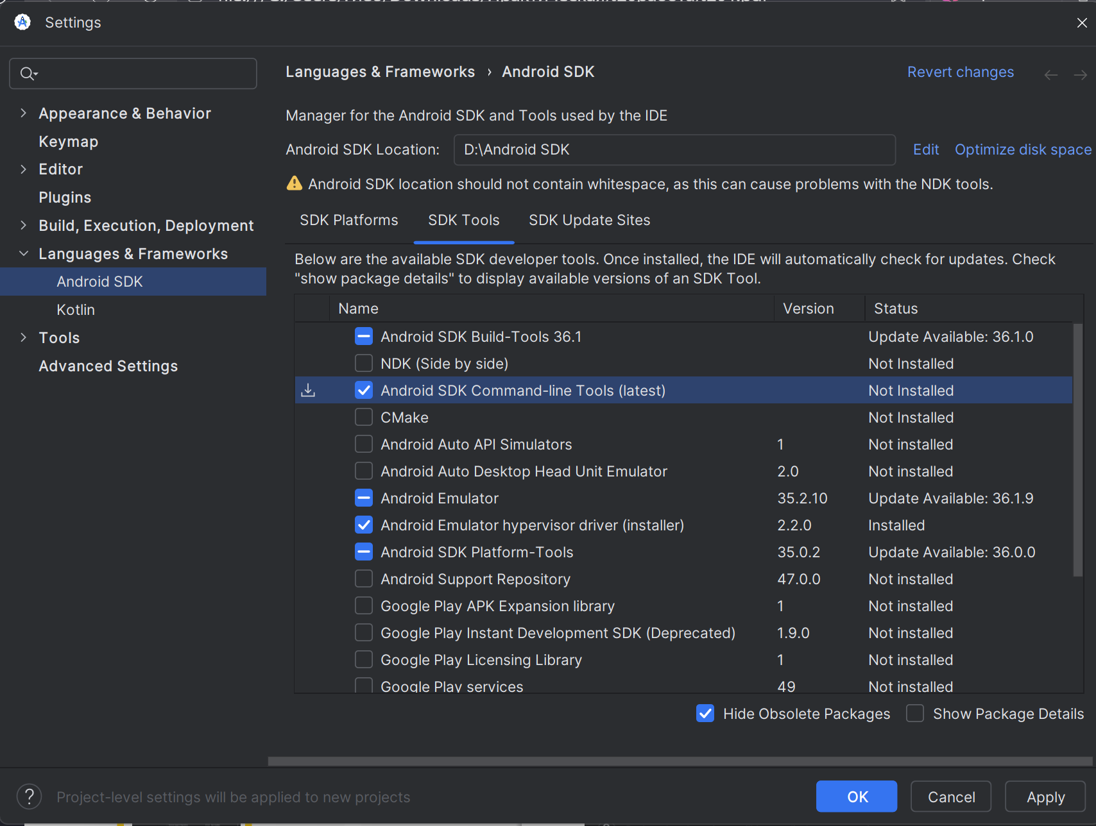
Рисунок 5. Установка компонентов в SDK Tools
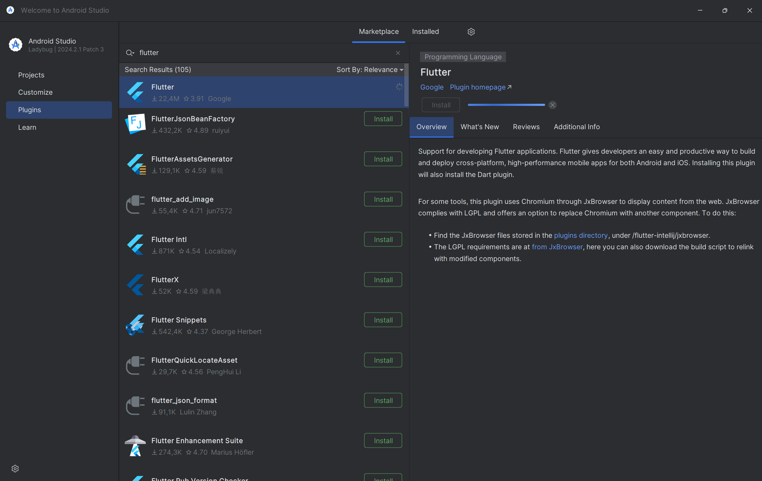
Рисунок 6. Установка плагина Flutter
Убедимся, что все компоненты для Flutter установлены (см. Рисунок 7)
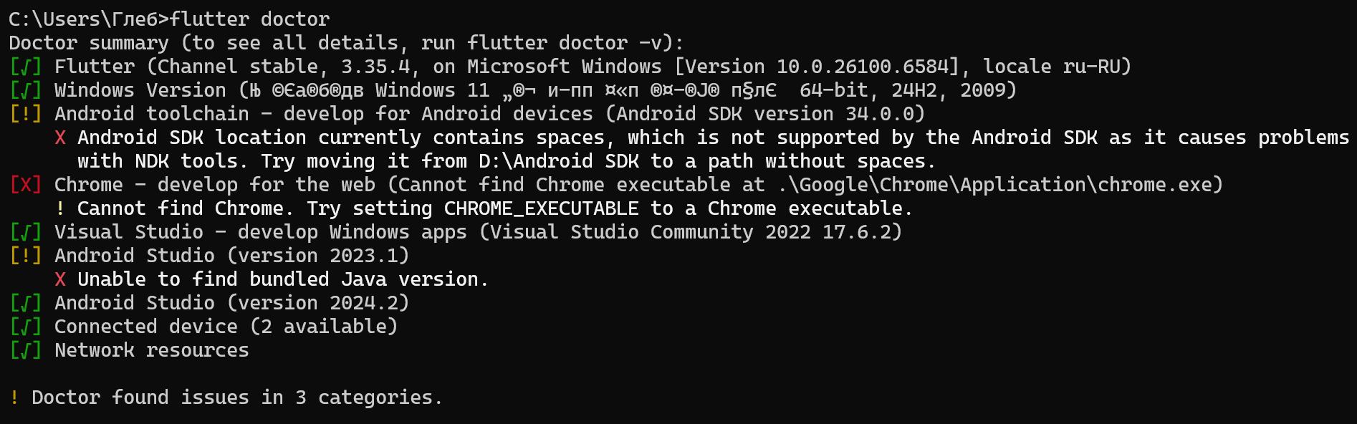
Рисунок 7. Проверка работы Flutter

3. Создание проекта
Создадим проект Flutter, для этого укажем путь до Flutter SDK (см. Рисунки 8-9)
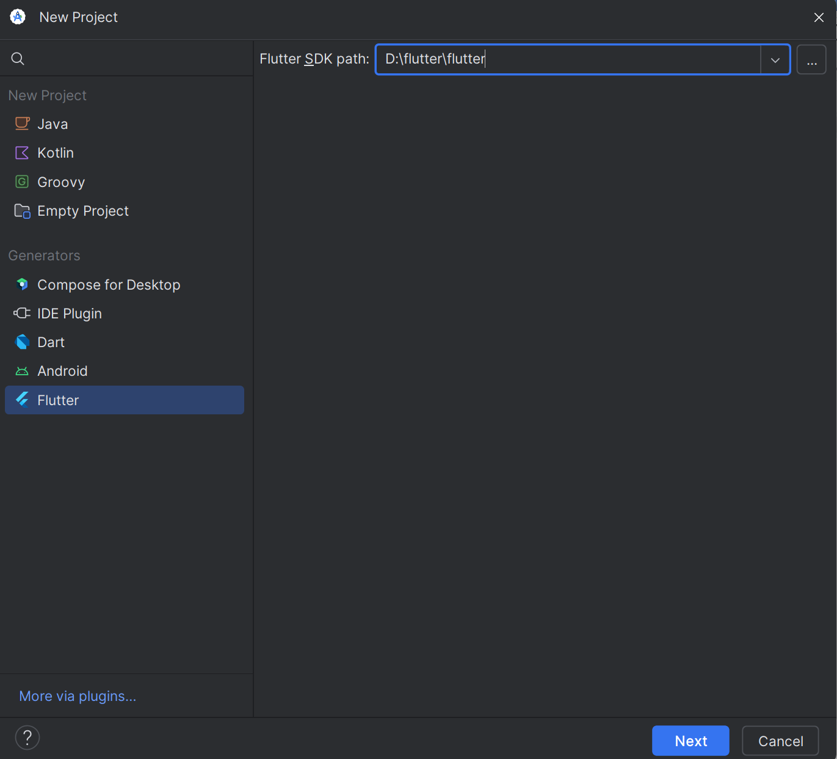
Рисунок 8. Указали путь
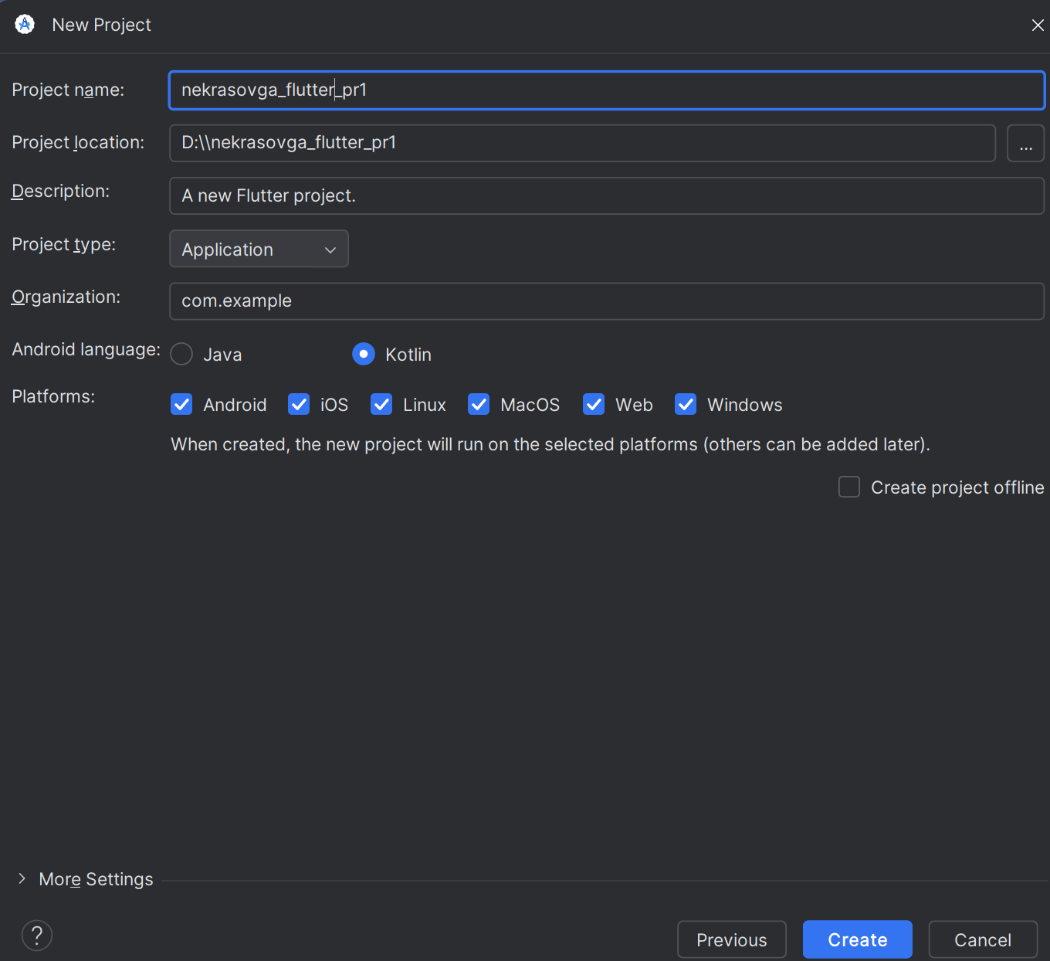
Рисунок 9. Название проекта

4. Запуск стартового проекта
Запустим стартовый проект несколькими способами (см. Рисунки 10-12)
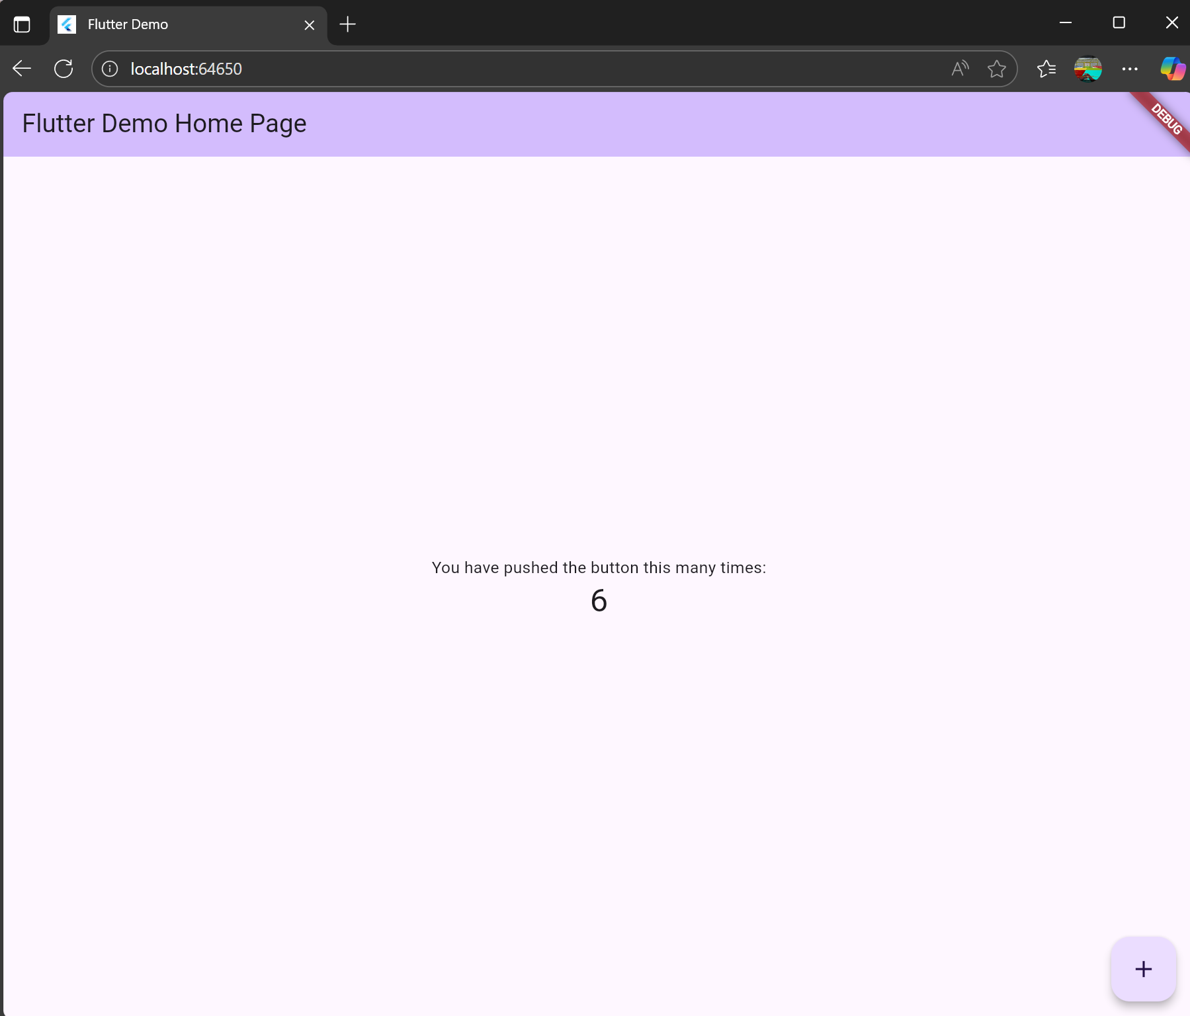
Рисунок 10. Веб запуск
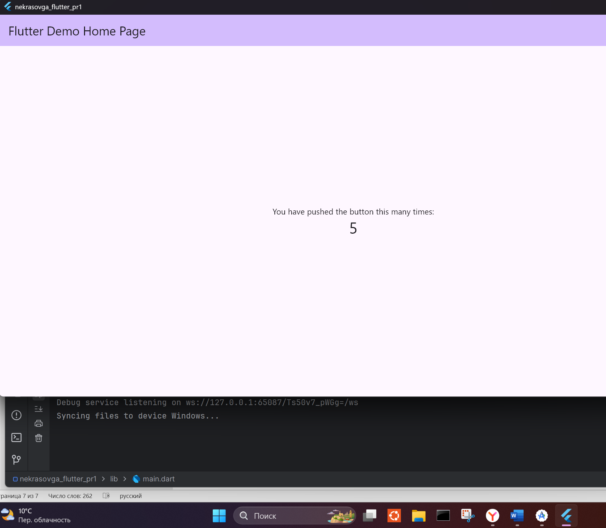
Рисунок 11. Запуск на виндовс
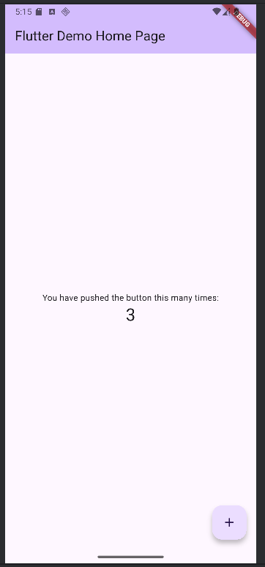
Рисунок 12. Запуск на андроиде

Вывод
В ходе практической работы, мы узнали, как устанавливать flutter, настроили среду Android Studio для работы с ним, провели тестовые запуски на Android, Web, Windows режимах

